**باسمه تعالی**

گام پنجم درس تحلیل و طراحی سیستم ها

مدل سازی

گروه **QuadCode**

سپهر بیات

سیاوش پارساپور

محمدعلی سعیدی

امیرحسین مرئی

فهرست

مقدمه 1

مزایای مدل سازی 1

نمودار UML 2

نمودار DFD 4

Context Level 5

0 DFD 6

1 DFD 7

2 DFD 8

نمودار EER 9

# مقدمه

مدل، نمایش انتزاعی از اجزاء و ارتباطات یک پدیده است که روابط بین موجودیت ها و متغیر های مختلف آن پدیده را به نمایش در می آورد. فرایند مدل سازی نیز به تکنیک ها و روش هایی اطلاق می شود که از مدل ها برای نمایش ساده تر یک سیستم پیچیده استفاده می شود.

## مزایای مدل سازی

* تصمیم گیری مناسب تر
* افزایش بینش کاربران از راه ایجاد ارتباط بین متغیر های مختلف مشکل
* ابزاری جهت ایجاد ارتباطات بهتر و موثر
* صرفه جویی در هزینه ها
* امکان بررسی و پیش بینی رفتار سیستم در مواجهه با انواع متغیر ها یا پارامتر های مختلف یک وضعیت واقعی

ما نیز در گروه کوادکد از مدل سازی برای ساده تر شدن تحلیل و طراحی پروژه آسان پرداخت استفاده کردیم. در این بخش از سه مدل برای بخش های مختلف پروژه استفاده نمودیم که این سه مدل به شرح زیر می باشد:

1. نمودار UML
2. نمودار DFD
3. نمودار EER

# نمودار UML

ما برای درک بهتر پروژه های مختلف همواره نیاز به مدلسازی داریم، به این دلیل که با مدلسازی مشاهده کردن بخش های ریز و درشت پروژه به آسانی انجام می پذیرد.

زبان UML برای برای مدلسازی پروژه ها استفاده می شود که دارای ۱۳ نمودار است و هر کدام بخش متفاوتی از پروژه را مدلسازی میکند.

در این قسمت کلاس های پروژه آپ با استفاده از نمودار Class Diagram مدلسازی شده است. در تصویر زیر مدل کلاس های پروژه را مشاهده می کنید.

همانطور که در نمودار مشاهده می کنید برنامه آپ با کلاس های لاگین شروع به کار می کند و پس از تایید هویت* کاربر می تواند به بخش های مختلف برنامه دسترسی داشته باشد. همانطور که مشاهده می کنید برنامه دارای بخش های مختلفی نظیر خرید بسته اینترنت* شارژ سیم کارت* پرداخت قبوض و … است که کابر با انتخاب هر بخش به آن قسمت دسترسی می یابد و پس از وارد کردن اطلاعات مورد نظر تراکنش بانکی از طریق کلاس جدا انجام می شود و سر اخر رسیدی مناسب با نوع تراکنش انجام شده به کاربر نمایش داده می شود.

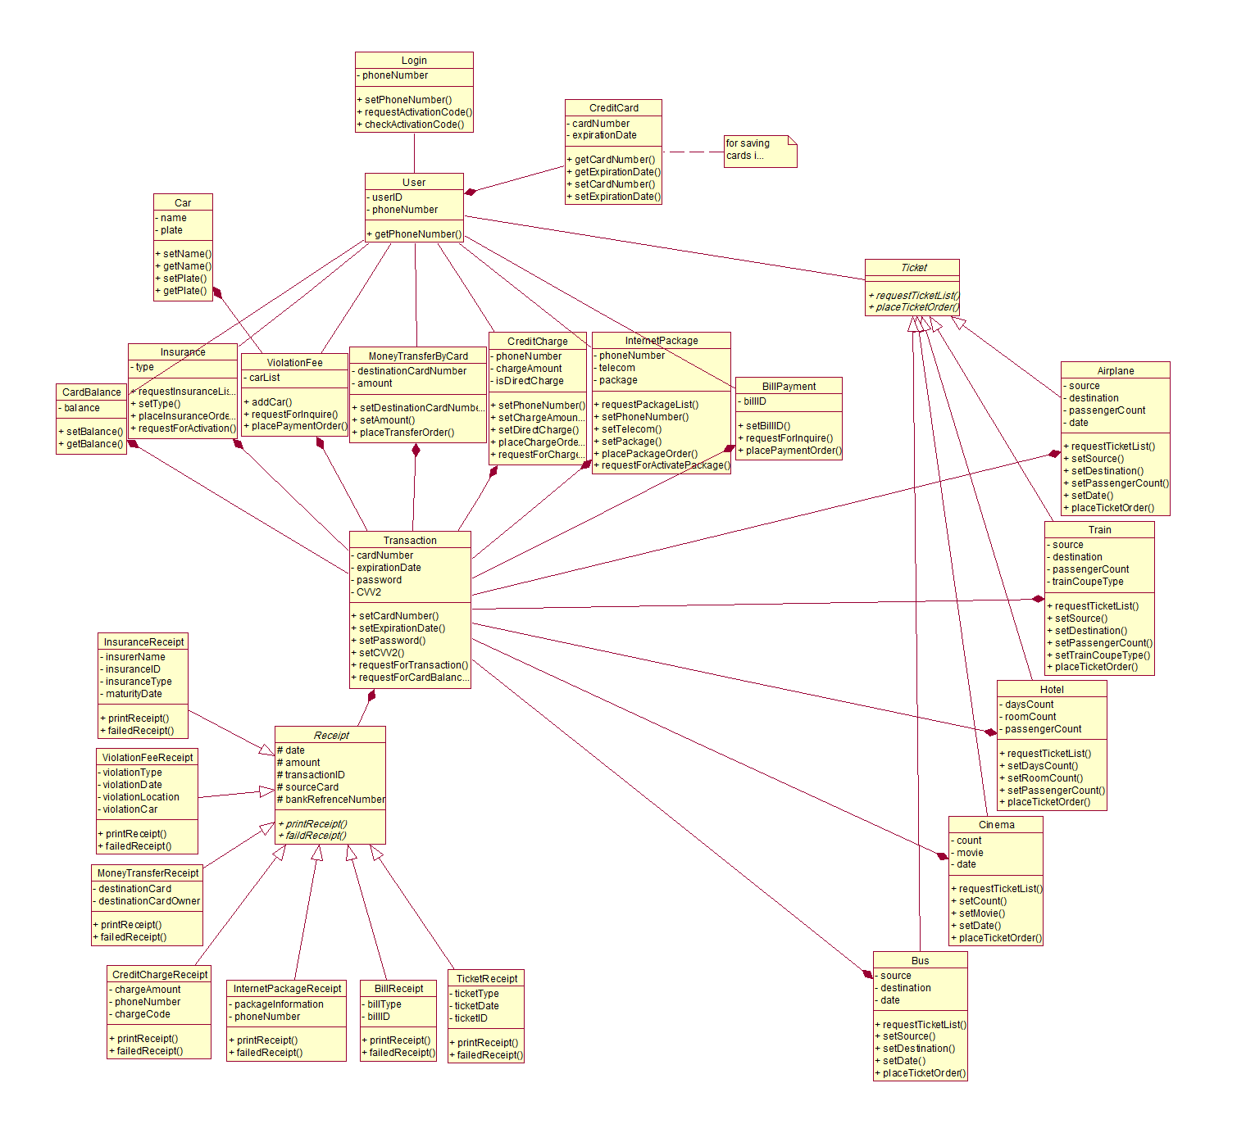

# نمودار DFD

نمودار DFD یک روش برای نشان دادن جریان اطلاعات در پروژه است. با مشاهده این نمودار متوجه می شویم که اطلاعات ورودی و خروجی هر بخش به چه صورت است.

نمودار DFD دارای سطح های مختلف است و میزان جزییات جریان اطلاعات باعث ایجاد سطح های متفاوت می شود. در این گام ما نمودار را تا سطح ۲ رسم کردیم.

سطح های رسم شده از مرحله ی Context آغاز شده و تا مرحله ی دوم ادامه یافته است :

Context level → level 0 → level 1→ level 2

## Context Level

در این مرحله External Entity ها فقط به صورت گفتاری آمده، و اطلاعات بسیار سطحی توضیح داده شده و هر کدام از Data Flow ها در واقع دارای Process های بسیار درونی تری هستند. تنها یک Process که سامانه ی آپ میباشد در این مرحله آمده است.

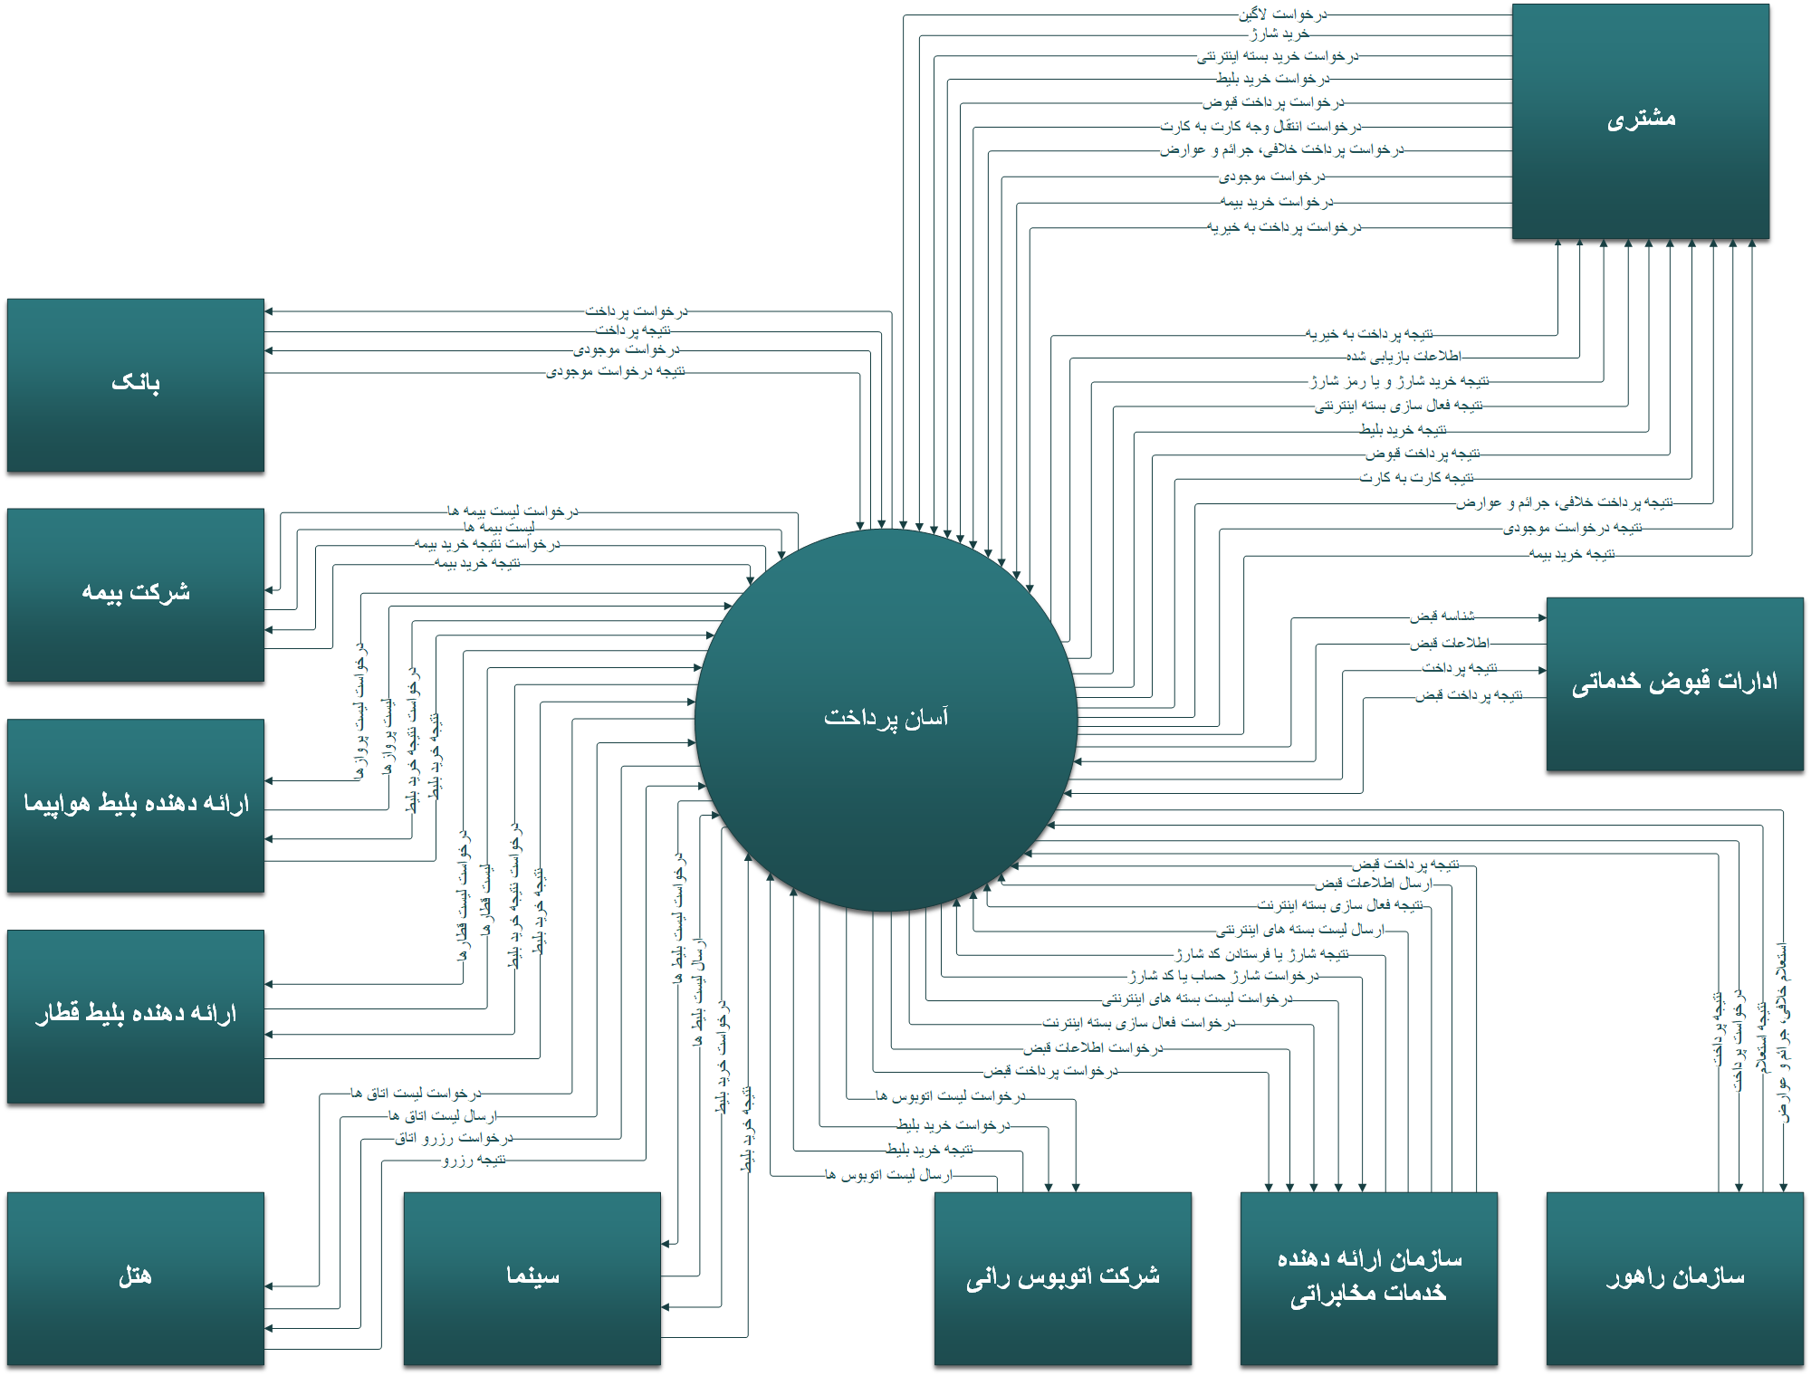

## 0 DFD

بخش Process اصلی در این مرحله به چند بخش تقسیم شده و خدمات مختلف آپ به صورت دقیق تر و جزئی تر نمایش داده شده اند. در واقع برای هر بخش Process کلی آن بخش آورده شده است.

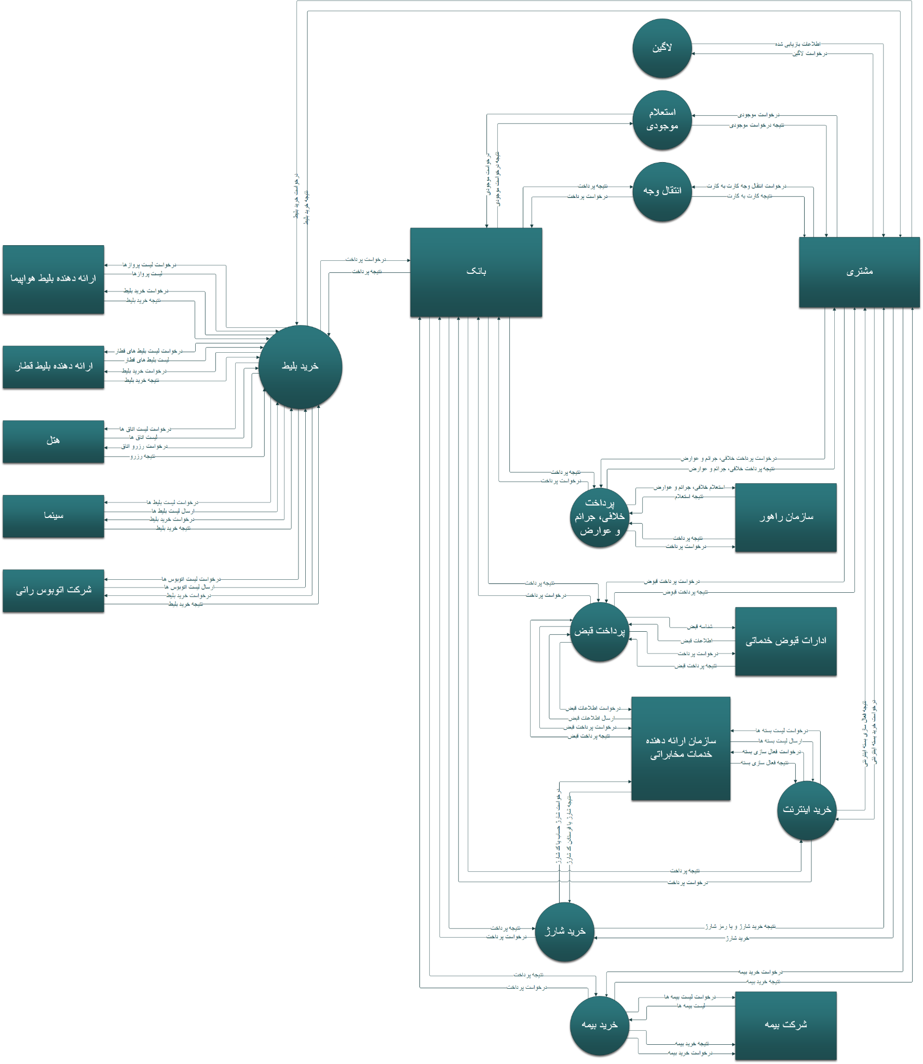

## 1 DFD

در این مرحله Data flow های بیشتری اضافه شده و برخی از Database ها نمایش داده شده اند. بخش مدیریت رسید برای ثبت تراکنش ها اضافه شده و خدمات هر بخش که در Level 0 بسیار کلی توضیح داده شده بود، در این مرحله بسیار جزئی تر و با process های بیشتر نمایش داده شده است. بخش خرید بلیط به چند بخش جداگانه تقسیم شده (خرید بلیط اتوبوس، هواپیما و…)

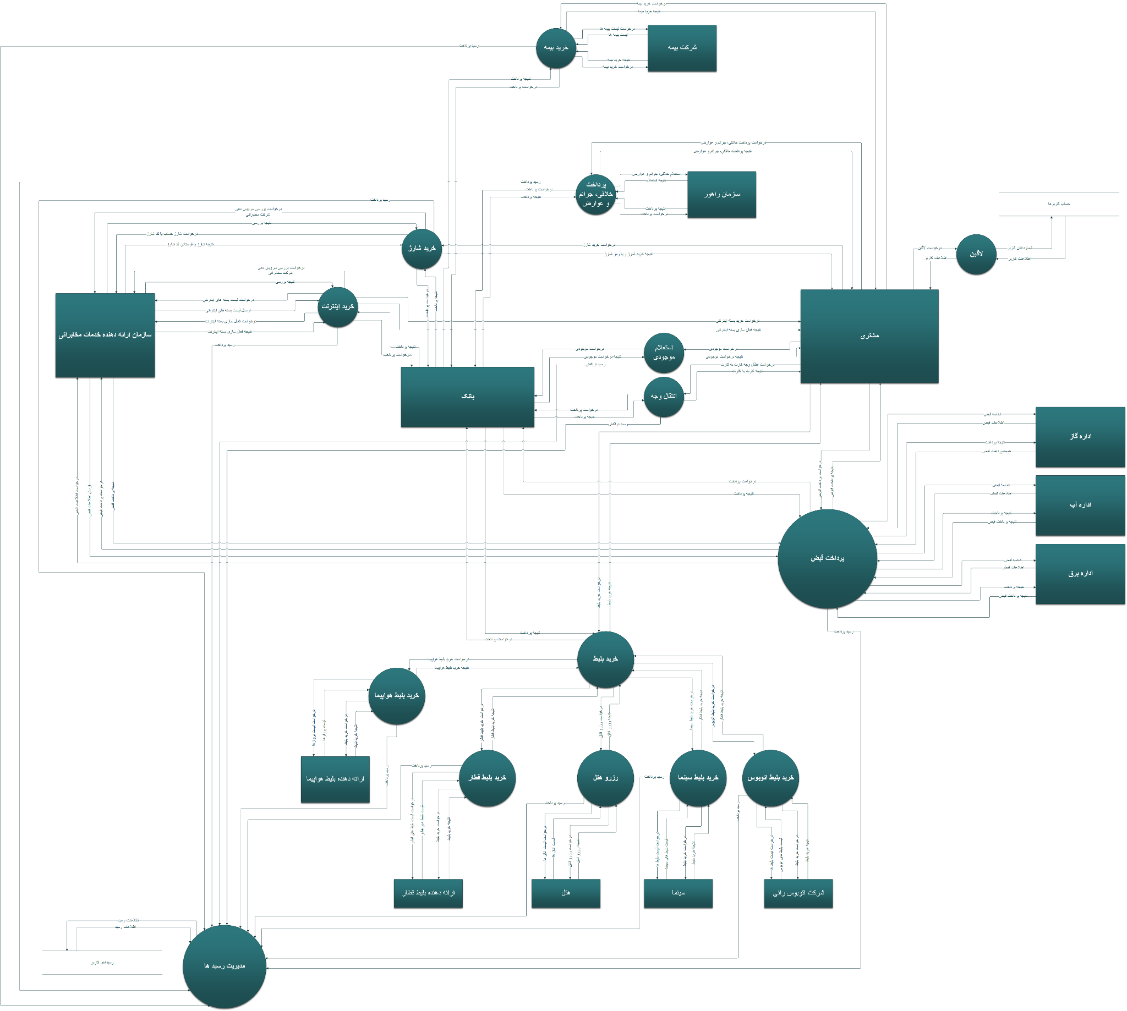

## 2 DFD

اضافه کردن DataBase ها و کامل کردن بخش Login و توضیحات جزئی تر و کاملتر در مورد تمامی بخش های آپ :

# 

# نمودار EER

نمودار EER که مخفف Enhanced Entity Relationship است روابط بین موجودیت های موجود در پایگاه داده را از طریق شکل های ساده نمایش می دهد.

برای طراحی نمودار EER ما از اپلیکیشن Microsoft Visio و از Chen's Database Notation استفاده کردیم.

اولین دیتابیس مربوط به اطلاعاتی از کاربران است که نزد آپ ذخیره می شود:

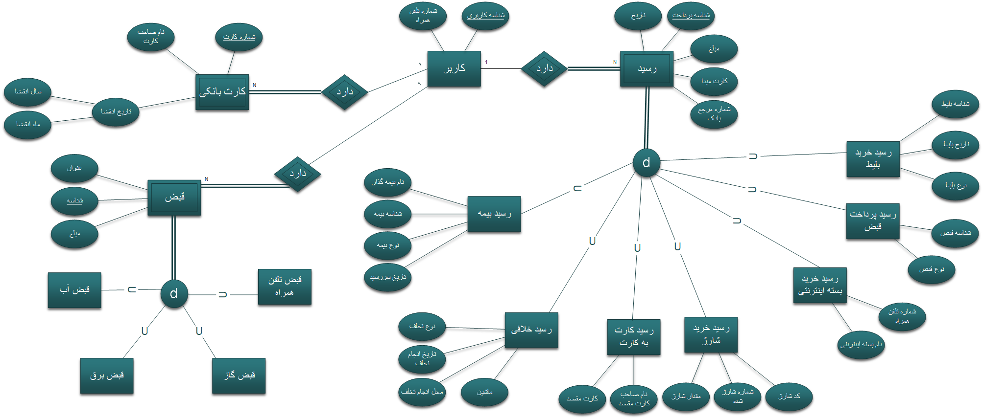

دیتابیس دوم نیز مربوط به اطلاعاتی است که از ارائه دهندگان بلیط ها نزد آپ برای استفاده های آینده ذخیره می شود:

